Шацкий сельский исполнительный комитет проводит продажу одноквартирных жилых домов в соответствии с Указом Президента Республики Беларусь от 24.03.2021 г. № 116 «Об отчуждении жилых домов в сельской местности и совершенствовании работы с пустующими домами».

№ | Наименование | Адрес | Стоимость продажи,  белорусских рублей
1 | Объект недвижимости: одноквартирный жилой дом общей площадью 38,7 кв.м.  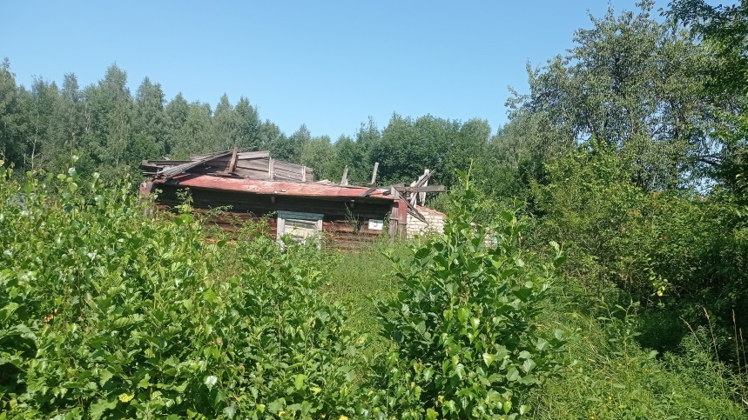 | Республика Беларусь, Минская область, Пуховичский район,  д. Заберезцы,  д. 3 | 1 базовая величина + затраты на публикацию данного объявления

Заявления на покупку пустующего дома принимаются в течение месяца со дня опубликования сведений о прямой продаже пустующих домов (по 09.03.2026г. включительно) по адресу: 222824, ул. Центральная, 32, аг. Шацк Пуховичского района Минской области.
Телефон для справок: (801713) 43795, 43552.
Продажа проводится без проведения аукциона в случае поступления по истечении тридцати календарных дней со дня опубликования информации заявления на приобретение пустующего дома со стороны одного лица. С ним заключается договор купли-продажи дома.
При наличии нескольких претендентов на приобретение пустующего дома его отчуждение будет осуществляется по результатам аукциона.

